Arbitrair
Verschijnt onregelmatig

2 november 2012
nr. 105

Voor arbiters en bridgers die correct en met plezier willen arbitreren en bridgen

Redactie
Siger Seinen en Rob Stravers
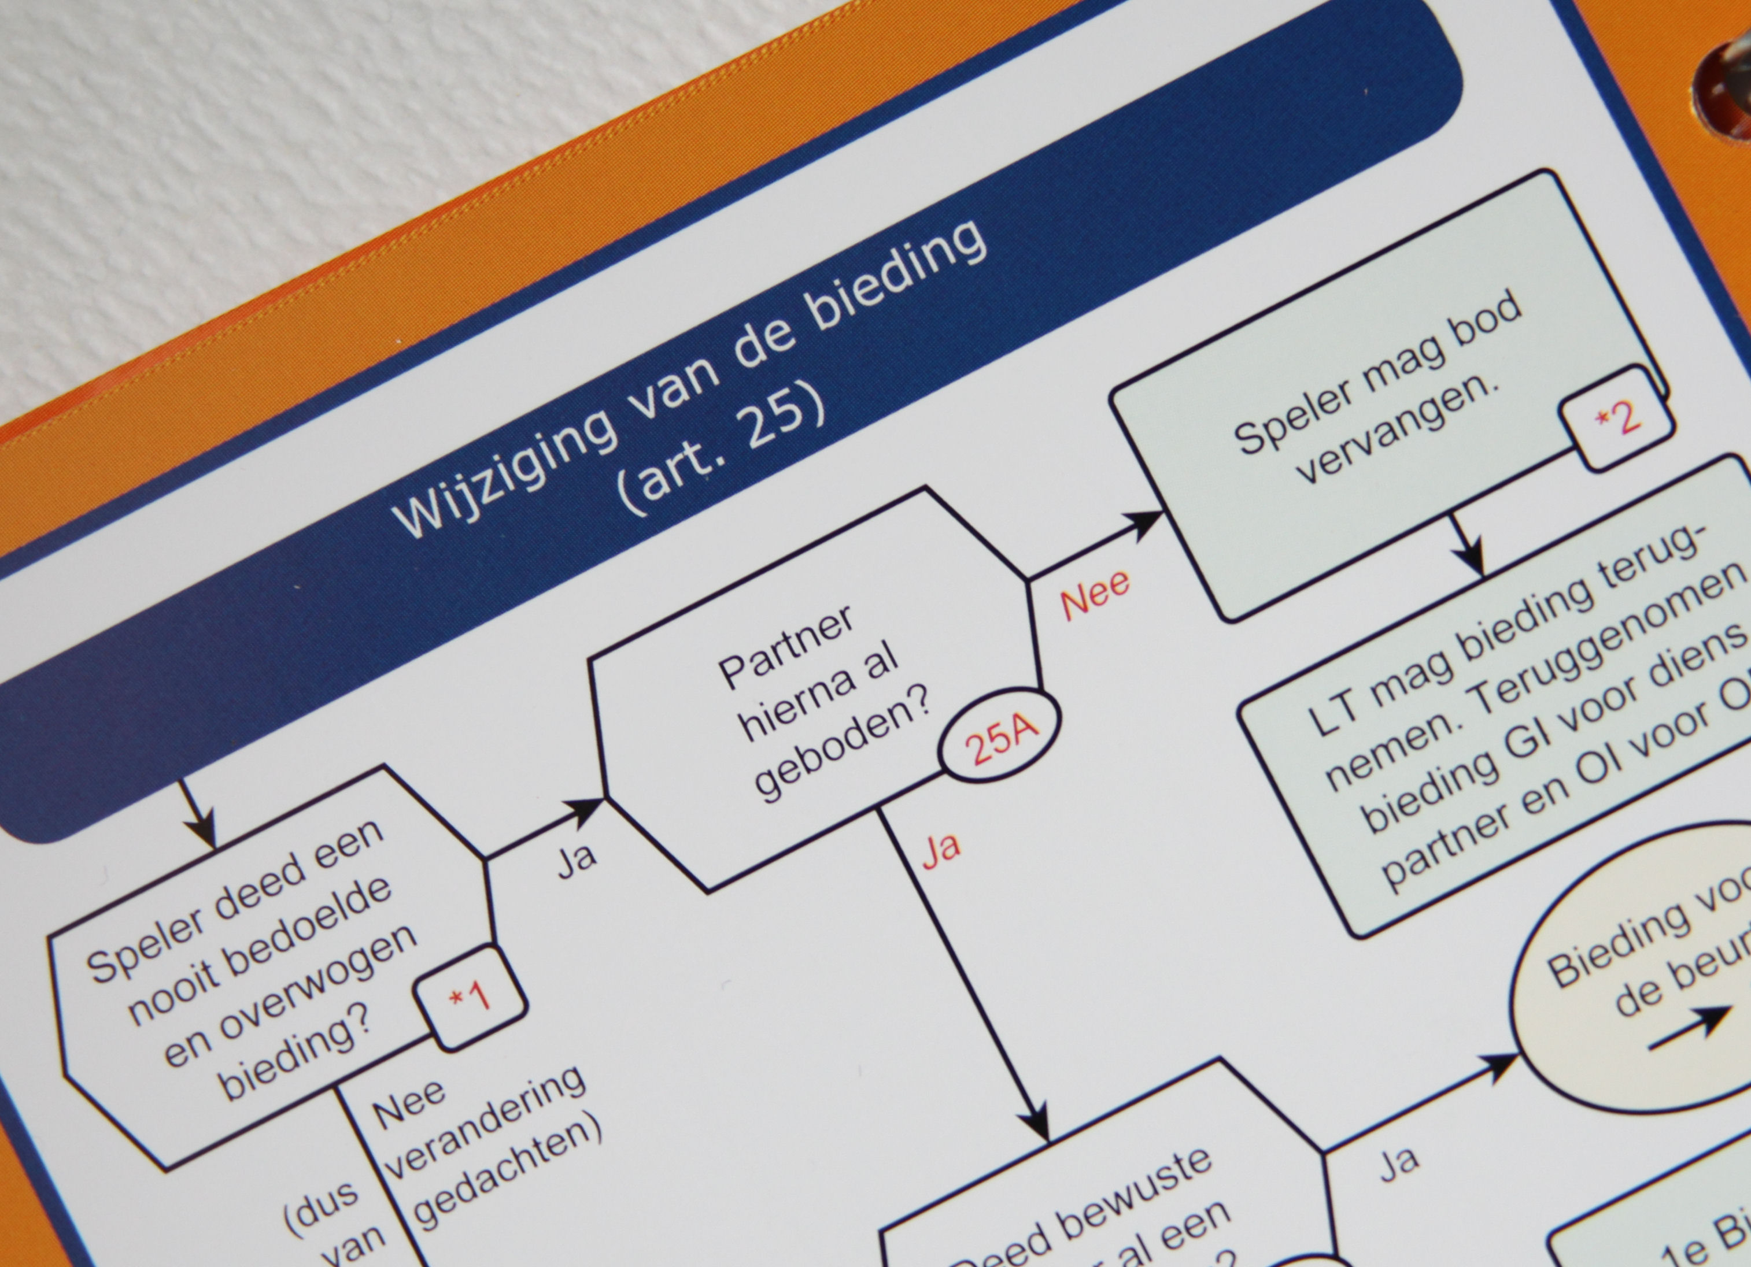
Voor vragen, arbitrage, middeling en advies: rob.stravers@upcmail.nl
Alle reeds verschenen nummers kun je inzien op: www.bridgevraagbaak.nl

Arbitrair is gratis! Alleen als je echt heel graag een bedrag wilt overmaken, mag je dat doen, naar: rekeningnummer 54.94.44.440, t.n.v. R.A.M. Stravers.
Voorwaarde is wel dat je dat uitsluitend doet voor het werk dat reeds is verschenen. Dat voorkomt voor mij elke vorm van verplichting. Van dat geld ga ik aan het eind van het jaar heerlijk uit eten en bridgen met mijn vaste steunen en toeverlaten. Winst wil ik niet maken; wat overblijft gebruiken we voor iets leuks.

Inhoud

2 De spelregelmeting

7 Spelregelwensen voor 2017

Spelregelmeting
Op 29 oktober legde ik de volgende vijf stellingen voor aan de ontvangers van Arbitrair.

- Tijdens het spelen ziet de leider dat een tegenspeler zijn gespeelde kaart in de verkeerde richting legt.
Stelling: De leider kan eisen dat die kaart in de juiste richting wordt gelegd.

- De leider is in de hand aan slag. Als hij dummy vraagt ruitenvier voor te spelen, zegt dummy dat hij in de hand aan slag is.
Stelling: Dummy is met die opmerking in overtreding.

- Een tegenspeler verzaakt in een SA-contract twee keer in dezelfde kleur, waardoor de leider 3 down gaat in plaats van 1 down. Zonder verzaking was het contract gegarandeerd 1 down gegaan.
Stelling: De leider zal na afloop 3SA C kunnen noteren.

- Noord is gever, denkt lang na en past. Oost past ook, waarna zuid 3SA opent.
West beschuldigt zuid daarop van onethisch spel.
Stelling: de ontboden arbiter zal allereerst west vermanend moeten toespreken.

- Noord is gever. Oost legt echter als eerste zijn stopkaartje op tafel. Op dat moment zegt west dat noord de gever is.
Stelling: Als oosts linkertegenstander, zuid, het stopkaartje accepteert, moet oost zijn bod compleet maken.

Ondanks de korte tijd tussen het voorleggen van deze stellingen en de publicatie, gaven veel spelregelliefhebbers hun visie door.

We zullen het resultaat per stelling bekijken.

De grafieken geven de juist gegeven antwoorden aan.

- Tijdens het spelen ziet de leider dat een tegenspeler zijn gespeelde kaart in de verkeerde richting legt.
Stelling: De leider kan eisen dat die kaart in de juiste richting wordt gelegd.

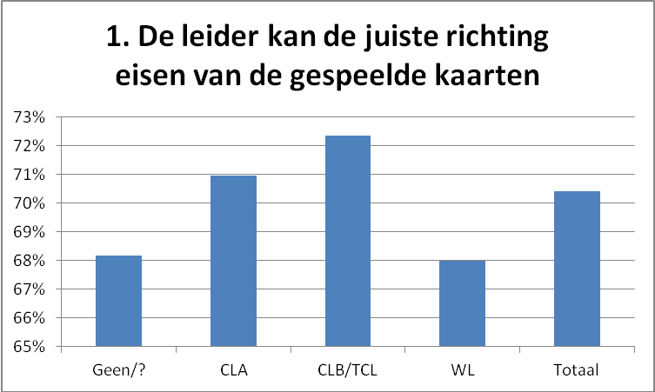
Inderdaad kan de leider van de tegenspelers eisen hun gespeelde kaarten in de juiste richting te leggen. Dat staat in artikel 65.

Best bijzonder dat de arbiters met de zwaarste opleiding het laagst scoren. Voor krap dertig procent van de arbiters is dit recht onbekend.

- De leider is in de hand aan slag. Als hij dummy vraagt ruitenvier voor te spelen, zegt dummy dat hij in de hand aan slag is.
Stelling: Dummy is met die opmerking in overtreding.

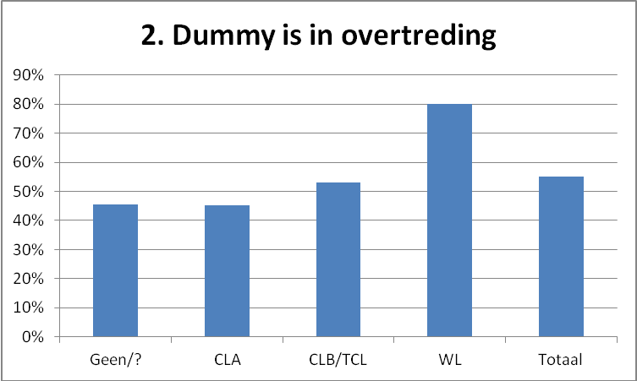
Dummy mag proberen een fout van de leider te voorkomen. Als de leider al zeer geïnteresseerd kijkt naar dummy’s kaarten, kan dummy waarschuwen dat hij in de hand aan slag is. Nu de leider ruitenvier heeft aangeduid, is die kaart daarmee gespeeld. Dat is een onregelmatigheid omdat de leider in de hand aan slag is. En dummy mag niet als eerste de aandacht vestigen op een onregelmatigheid. Dummy is dus formeel in overtreding. Maar het spreekt vanzelf dat deze overtreding – het melden van een onregelmatigheid begaan door de eigen partij – niet zal worden bestraft. Deze zeer veel voorkomende gebeurtenis is niets anders dan een reflex, zonder enig mogelijk voordeel voor de eigen partij. Maar… daarmee is de kous van het voorspelen uit de verkeerde hand nog niet af! De tegenpartij heeft namelijk het recht om het voorspelen uit de verkeerde hand te accepteren (artikel 55A)! Dat is een vrij onbekend recht. Zodra één van de tegenspelers zegt: ‘Ik accepteer het voorspelen van ruitenvier’, kan ruitenvier niet meer terug. Ook niet als de andere tegenspeler reageert met: ‘Ik heb toch liever dat wordt voorgespeeld vanuit de hand van de leider.’ En wat als beide tegenspelers tegelijk iets verschillends roepen? Dan wordt de wens vervuld van de speler die links zit van de voorgespeelde ruitenvier.
Laten we meteen nog een ander misverstand de wereld uithelpen. Als na het verkeerde voorspelen een tegenstander tegen de leider zegt: ‘Dat is fout, jij bent toch aan slag’, is dat niets anders dan het melden van de onregelmatigheid, dus nog geen voorkeur voor het voorspelen vanuit de hand.

Samenvattend: na de melding van dummy dat de leider aan slag is, is het zeker geen luxe om de arbiter te consulteren. En dat het ook geen luxe is dat de betreffende arbiter niet arbitreert zonder raadpleging van het oranje boekje, blijkt uit de grafiek… In dit vraagstuk slaan de WL’s duidelijk terug.

- Een tegenspeler verzaakt in een SA-contract twee keer in dezelfde kleur, waardoor de leider 3 down gaat in plaats van 1 down. Zonder verzaking was het contract gegarandeerd 1 down gegaan.
Stelling: De leider zal na afloop 3SA C kunnen noteren.

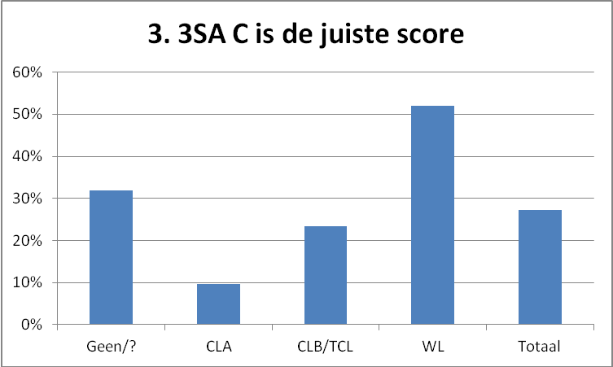
Een herhaling van de dubbele verzaking die we ook eens eerder voorlegden. De rechtzetting van de eerste verzaking – één slag overdragen – gaat niet verloren na een volgende verzaking in dezelfde kleur door dezelfde speler. Dus is het resultaat 3SA C.
En ook in dit vraagstuk scoren de WL’s afgetekend het hoogst.

Maar… theoretisch is het mogelijk dat de tegenspelers vóór de eerste verzaking al vijf slagen maakten, en daar - louter door de tweede verzaking - nóg twee slagen bij krijgen. Dan zal het resultaat toch 3SA -1 moeten zijn... Geen waterdicht vraagstuk dus.

- Noord is gever, denkt lang na en past. Oost past ook, waarna zuid 3SA opent.
West beschuldigt zuid daarop van onethisch spel.
Stelling: de ontboden arbiter zal allereerst west vermanend moeten toespreken.

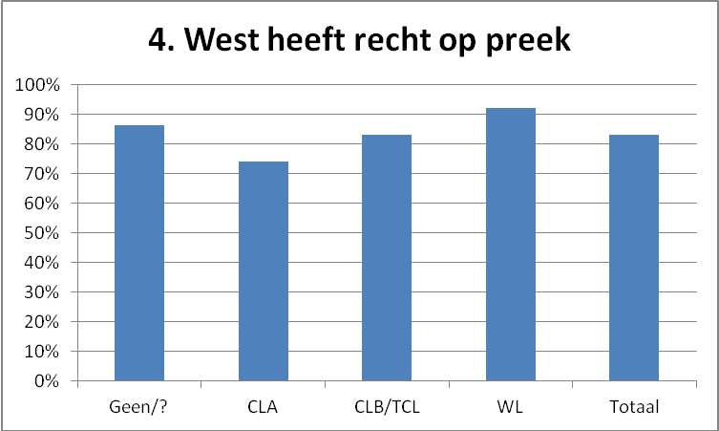
Inderdaad heeft west recht op een preek. Want het is heel goed mogelijk dat zuid een hand heeft die geen enkele vorm van OI nodig heeft om tot het 3SA-bod te komen. Daar komt bij dat een zware beschuldiging van onethisch spel buiten alle grenzen valt van hoffelijkheid. Een houding die voor elke bridger geldt.

Ook de arbiters zien het werkelijke probleem. Slechts 15% ziet deze zware overtreding over het hoofd. Daar voeg ik graag op persoonlijke titel aan toe dat ik een dergelijke overtreding te zwaar vind om die alleen met een preek af te doen. Wat mij betreft standaard een kwarttop korting.

- Noord is gever. Oost legt echter als eerste zijn stopkaartje op tafel. Op dat moment zegt west dat noord de gever is.
Stelling: Als oosts linkertegenstander, zuid, het stopkaartje accepteert, moet oost zijn bod compleet maken.

Dit is de enige stelling van de vijf die onjuist is. Alleen de stemmen die aangeven dat deze stelling onjuist is, zijn dus geteld. En dat is een uitslag waar we van kunnen schrikken.
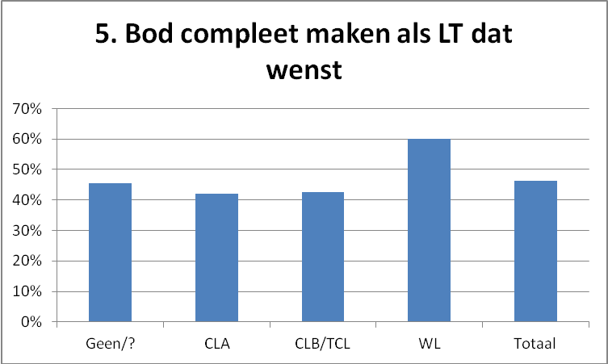
Alleen een Stopkaartje is geen bieding; dus kan de rechtzetting na een bieding voor de beurt niet van toepassing zijn. De linkertegenstander heeft geen recht van acceptatie. Het bieden start gewoon bij noord. En west mag op geen enkele wijze gebruik maken van de informatie die aan het stopkaartje hangt. NZ, de tegenstanders, uiteraard wél!

Ik maakte ook een grafiek van de arbiters die alle vragen goed beantwoordden.
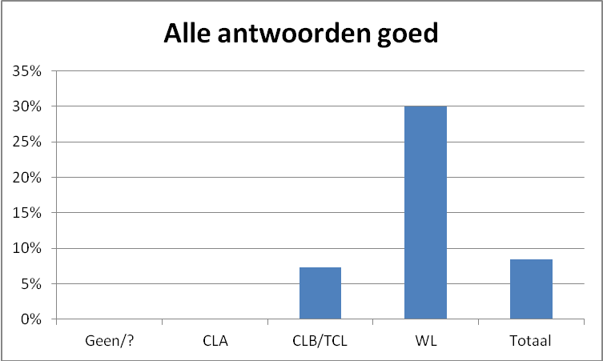

En die spreekt voor zich. Alhoewel een score van 30% natuurlijk niet echt reden geeft om de slingers op te hangen…

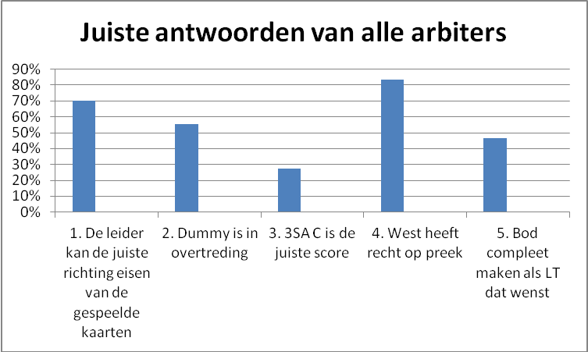
Dit overzicht geeft de moeilijkheidgraad aan van de vijf vraagstukken. De dubbele verzaking scoort het laatst. Maar dat kan alles te maken hebben met de niet waterdichte vraagstelling van de dubbele verzaking.
Van belang is de concrete situatie na de eerste verzaking! Het aantal slagen dat de leider al verloor vóór de eerste verzaking, geldt per definitie als het minimum aantal verliesslagen.

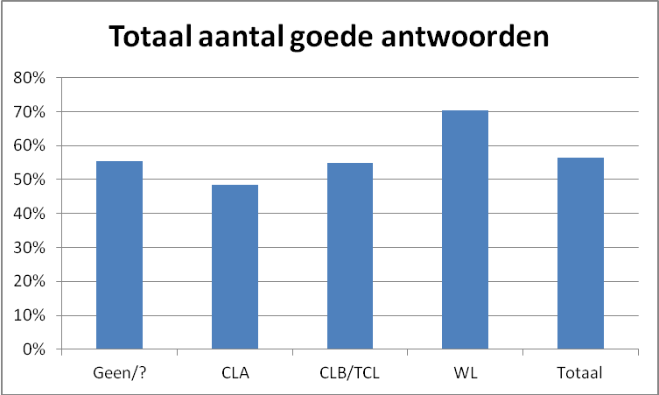
Kijken we sec naar alle goede antwoorden per opleiding, dan zien we een stijging naarmate de opleiding zwaarder is. In het percentage van de arbiters zonder opleiding telde ik ook de resultaten van de arbiters die geen opleiding gaven. Daar kunnen dus heel gemakkelijk gecertificeerde klanten tussen zitten.
Spelregelwensen voor 2017

De eerstvolgende aanpassing van de spelregels mogen we rond 2017 verwachten.
De commissie die zich daarover zal buigen, The W.B.F. Laws Committee, heeft gevraagd om eventuele voorstellen in 2012 aan te reiken.

Arbitrair heeft de volgende spelregelwensen geïnventariseerd.

Per voorstel geven we het:
Artikelnummer
Verbeteringsvoorstel
Argument

Artikel 10 e.a.
Als de arbiter van oordeel is dat een volgens de spelregels voorgeschreven rechtzetting onbillijk uitpakt voor één of beide partijen, heeft hij het recht - na overleg met, en instemming van - een collega, die rechtzetting aan te passen. Bij een verschil van inzicht is het oordeel van de arbiter met de zwaarste opleiding doorslaggevend. Bij gelijke opleiding van de twee arbiters is de mening van een derde arbiter, met minstens dezelfde opleiding, beslissend.

De huidige regelgeving (artikel 81 C 5) geeft de arbiter alleen ruimte voor het annuleren van een rechtzetting, mits de niet-overtredende partij hem dat verzoekt.

Deze regel betekent concreet dat als een rechtzetting voor de arbiter onbillijk voelt, hij met handen en voeten is gebonden aan de voorkeur van de niet-overtredende partij.

Artikel 25 en 27
Als een vervangende bieding na een onvoldoende bod niet dezelfde of een preciezere betekenis heeft, moet de partner verder passen (artikel 27). Ik stel voor die pasplicht op te heffen. In plaats daarvan mag de partner de informatie van de ingetrokken bieding niet gebruiken. Conform de rechtzetting na het wijzigen van een voldoende bod (artikel 25B). opheffen. In de lijn van de Strekking van de spelregels: de info van de ingetrokken bieding is OI voor partner.

Voordeel is een gelijke behandeling van een ingetrokken bieding.

Artikel 25B of 27
Voorstel om als in 25B op te nemen dat indien de eerst gedane bieding onvoldoende is, art. 27 van toepassing is. Desnoods via een voetnoot.
Door deze aanvulling wordt voorkomen dat een arbiter die wordt geconfronteerd met een gewijzigde bieding, de rechtzetting onterecht via 25B behandelt in plaats van het correcte 27.

Artikel 25A en 45C4b
Het correctierecht schrappen van een onbedoelde bieding, en aanduiding van een te spelen kaart van de blinde. Voorstel: geboden is geboden, en een gespeelde kaart van dummy is gespeeld.

Ten eerste is het criterium 'onbedoeld' in de praktijk en op basis van jurisprudentie niet te hanteren en ten tweede mag herstel maar zo zelden worden toegestaan dat de regel zonder meer kan worden gemist. Bovendien voorkom je eindeloze discussies met spelers die de klok hebben horen luiden (herstel kan soms worden toegestaan) maar de klepel niet weten te vinden (alleen als je in een vreemde taal de aanduiding van de kleuren verwart of bewijsbaar lijdt aan een ernstige neurologische aandoening).

Artikel 25A
Zodanig inkorten dat alleen een aantoonbare misgreep mag worden gecorrigeerd; de rest gaat via de huidige 25B..

Bij velen een probleem. Vooral het verschil tussen bedoeld en onbedoeld (en zo ja, wat was de bedoeling dan wel). Als iemand even een kortsluiting heeft, is er sprake van pech. Net zo goed als hij in de tweede hand opstapt met de heer en vervolgens partner met zijn single aas overneemt. Oh ja, 2e hand laag.
Ik zou alleen pleiten voor de misgreep waar de biedkaartjes aan elkaar plakken, want dat kan je pas herstellen als het biedkaartje los is van de biedbox en dan is er dus al sprake van een gedane bieding. En dan nog is het uitkijken tussen 1 schoppen en 1SA. Dat kan dan alleen als er 1SA wordt geboden met de bedoeling 1 schoppen te bieden. Als die persoon toevallig 15-17 punten bezit, is het wat mij betreft ook gedaan en krijgt hij het nadeel van de twijfel.

Artikel 29
1. Na een bieding voor de beurt houdt de LT het recht van
acceptatie.
2. Accepteert de LT niet, dan vervalt het bod voor de beurt
en gaat het bieden terug naar de speler die aan de
beurt is.
3. Daarna gaat het bieden door zonder beperking voor de
overtreder en diens partner.
4. De partner van de overtreder mag geen gebruik maken,
ook niet de indruk wekken, van de informatie die met de
bieding voor de beurt over tafel ging. De tegenstanders
mogen dat wel.
5. Desgewenst controleert de arbiter achteraf of de acties van
de partner vrij zijn van OI-gebruik. Desgewenst; want na
een slecht resultaat van de overtreder is zo’n onderzoek
niet nodig…

In de huidige regelgeving is de rechtzetting na een bieding voor de beurt onder andere afhankelijk van:
· welke speler aan de beurt was;
· of het de eerste biedactie is;
· of het gaat om een (re)doublet, pas, bod.
Voordeel van het voorstel:
Meer eenvoud, dus ook meer helderheid/duidelijkheid voor spelers en arbiters.

De rechtzetting van een bieding voor de beurt is dan gelijk aan die van een speler die zijn bieding - in zijn beurt gedaan - onmiddellijk wijzigt.

Artikel 29 t/m 32, (bieding voor de beurt)
- Als LT accepteert, geen beperking (is nu ook zo), blijft zo.
- als LT niet accepteert:
- Als RT aan de beurt is en deze past: bieding herhalen zonder verdere consequenties (is nu ook zo), blijft zo
- Als RT aan de beurt is en deze past niet: Ieder bod toegestaan, zolang dat minimaal de informatie van het bod voor de beurt bevat (analoog aan 27 B1b). Geen verdere beperking, ook niet voor partner.
- Als partner aan de beurt is, wordt de bieding voor de beurt ingetrokken en partner is onderworpen aan art 16 (geen keuze die gebaseerd zou kunnen zijn op de OI); geen verplichte pas (momenteel moet partner verder passen). Als de overtreder aan de beurt is, moet hij een bieding doen die minimaal de informatie overbrengt van het bod voor de beurt. Lukt dat, dan gaat alles straffeloos verder, anders moet partner verder passen.
- misschien in 29 toevoegen, dat wanneer er toch een nadeel is ontstaan voor niet-overtredende partij, de WL dan een arbitrale score kan vaststellen (analoog aan 27D)
Momenteel moet Speelsoort herhaald worden en moet partner 1 maal passen). Is zo'n bieding niet mogelijk, dan moet partner verder passen (is nu ook zo, maar ook analoog aan 27) eventueel toevoegen dat een doublet/redoublet (als straf) niet is toegestaan.

Dat maakt het voor een Clubleider A wat moeilijker, maar dat was het al met de introductie van artikel 27. En als dit wat vaker gaat gebeuren, wordt er ook wat meer ervaring opgedaan door de CLA.

Artikel 45b4b (?)
De mogelijkheid geven om een aanduiding van een kaart die niet in het bezit is te laten corrigeren. Je zou het ook als niet voldongen verzaking kunnen oplossen. Er komt dan alleen geen strafkaart ☺. De informatie dat de speler NIET over de aangeduide kaart beschikt is dan OI voor de partner.

Art 45b4b komt al haast nooit voor, tenzij iemand bij het bestellen van een pilsje belooft ruiten 8 te gaan spelen en die kaart niet heeft. Tja, dan moet er iets bedacht worden zodat hij dat toch kan herstellen.

Artikel 62 (?)
In een parenwedstrijd mag de correctie na verzaken nimmer tot een resultaat leiden voor de verzakende partij dat onder het slechtste resultaat in de betreffende lijn ligt.

Artikel 46B
De tekst in de aanhef die tussen haakjes staat: “tenzij de andere bedoeling van de leider onomstotelijk vaststaat” een prominentere plaats geven. Bijvoorbeeld door een soort procedure voor te schrijven: De WL gaat na wat de bedoeling is van de leider. Binnen deze bedoeling gelden de volgende beperkingen. Bij punt 2 komt een voetnoot met een tekst vergelijkbaar met: Indien de te spelen kleur uit de blinde helder is, bijvoorbeeld doordat een andere speler voorspeelde in die slag, én de leider zegt iets in de trend van “speel maar was”, dan is lid 5 van toepassing.

Naar aanleiding van een examenvraag CLB waarbij in dummy HB van een kleur ligt. De leider speelt deze kleur aan vanuit de hand en weet niet waar de A en V in die kleur zitten. Na lang denken zegt de leider tegen de blinde: “ik weet het niet, kies jij maar”.
Volgens de Laws Committee van de WBF is het juiste antwoord artikel 46B5.
De spelregels zijn echter niet eenduidig interpreteerbaar. Door de voorgestelde wijziging komen arbiters sneller bij het volgens de WBFLC correcte antwoord.

Artikel 64B2 en 64C
Toevoegen aan 64B2 de tekst of voetnoot: “Na toepassing van 64C wordt het aantal slagen vastgesteld. Daarna wordt de eerste verzaking wordt conform 64A behandeld.
Het geval van 3SA-3 na twee keer verzaken in dezelfde kleur. Volgens 64C kom je op 3SA-1 uit, maar eerst 64C en dan 64A resulteert in 3SA C.

Artikel 64C
Geef aan in 64C hoe je de compensatie vaststelt als de niet-overtreders vinden dat ze onvoldoende zijn gecompenseerd door een tekst toe te voegen vergelijkbaar met: “de score wordt in beginsel vastgesteld door het aantal slagen te bepalen dat zou zijn gehaald zonder verzaking met ‘normaal’ afspel”. Normaal: zie voetnoot bij artikel 70.
Veel arbiters (ook goede) hebben moeite met het vaststellen van een score als na een verzaking de niet-overtredende partij vindt dat zij onvoldoende schadeloos zijn gesteld. Hiermee geef je iets meer houvast.

Uiteraard staan we open voor versterking van dit pakket. Mail je suggesties naar: rob.stravers@upcmail.nl.
Half november beginnen we met de vertaling van het definitieve wensenpakket.

